Umgebungsplan Hauptstrasse 29, Guntershausen
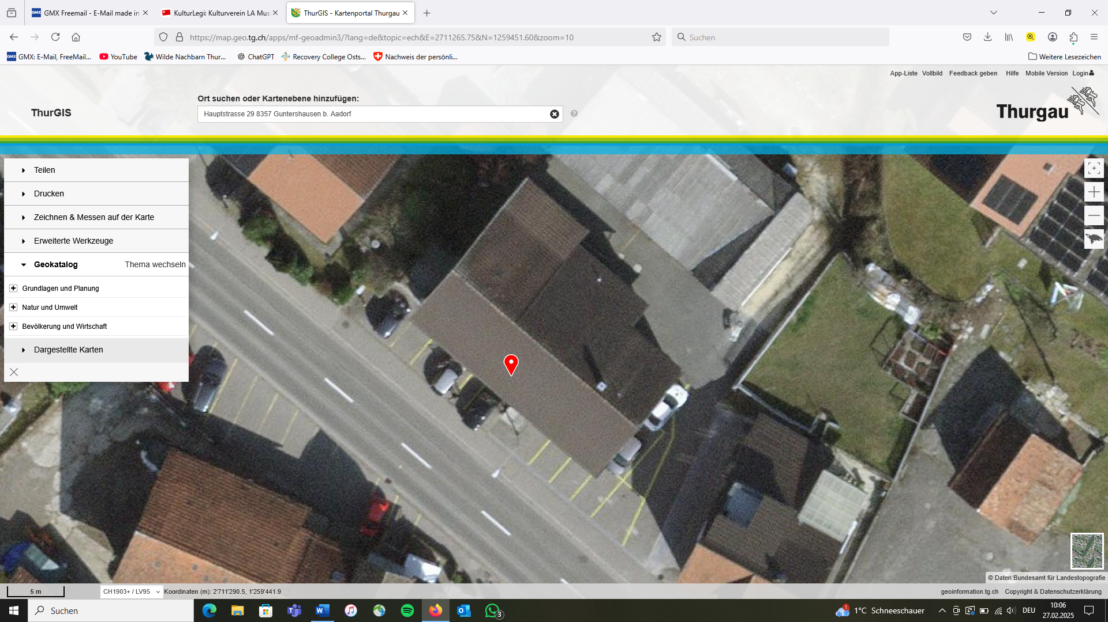

Bild LA aussen
